Switch

Estructura condicional.

Todo lo que se puede hacer con esta se puede hacer con un if. Algunas de las cosas que puede hacer un if no la puede hacer un switch.

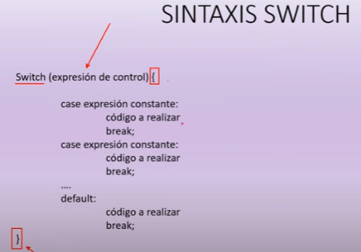

Default se corresponde con el else. Se ejecuta si no se cumple ningún else.

La expresión constante debe ser única (no repetirse). Se compara con la expresión de control.

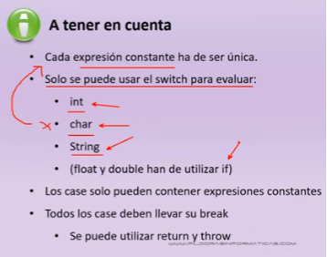

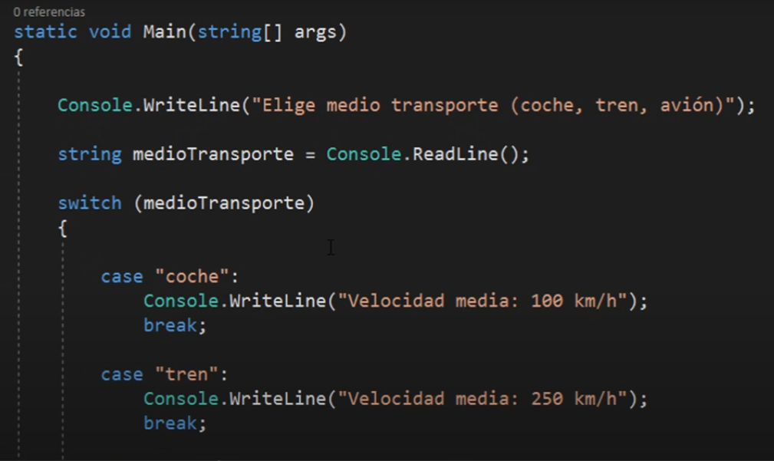

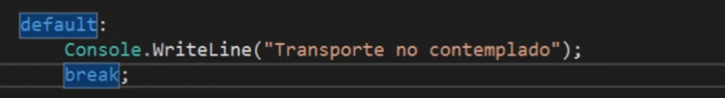

Switch se usa cuando hay que evaluar muchas condiciones. Es mas eficiente. Acá hay solamente 4 así que no. Se podría aconsejar un if.